**CASO DE USO: Jugar partida**

**Breve descripción**

El actor, en este caso, son los jugadores que están en una partida. Este caso de uso pretende explicar el funcionamiento de una partida, así como las acciones que realizara el usuario, y cuales realizara el sistema. Tomamos una partida como una serie de rondas consecutivas, por lo que se pretende detallar de forma clara todo lo que concierne a una ronda. Cuando cualquier partida acabe, se debe procesar el resultado de tal partida, añadiendo a cada jugador una partida jugada, a los ganadores una victoria, y a los perdedores una derrota, así como las circunstancias del resultado (si ha sido por un órdago, por puntos, por un jugador que ha abandonado, etc.).

**Flujo de eventos**

**Flujo básico**

1. Empieza la partida, vemos sobre la pantalla el tablero (Puede verse en la interfaz) y los jugadores.

2. Se selecciona que jugador será “mano” mediante un juego de azar.

3. Se reparten 4 cartas a cada jugador.

4. Cada jugador decide si se dará “mus” o no. Si alguno dice que no se va al punto 5.

**Subflujo básico: Mus**

4.1. Se entra en esta fase cuando todos los jugadores deciden darse “mus”.

4.2. Cada uno de los jugadores selecciona las cartas de las que quiere descartarse (Obligatoriamente debe ser al menos 1).

4.3. El sistema reparte por orden, el número de cartas seleccionadas, sustituyéndolas por las anteriores. Por lo que todos los jugadores vuelven a tener 4 cartas.

4.4. Se vuelve al punto 4.

5. Empieza la fase de juego “Grande”. Comienza un **intercambio de mensajes.**

6. Empieza la fase de juego “Chica”. Comienza un **intercambio de mensajes.**

7. Empieza la fase de juego “Pares”. El sistema comunica a los usuarios que jugadores tienes pares, y cuáles no.

* Si ningún jugador tiene pares se va al punto 7.1.
* Si solo los jugadores de un equipo tienen pares se va al punto 7.2.
* Si no comienza un **intercambio de mensajes.**

**Subflujo básico: No pares**

7.1. La fase se deja como perdida para ambos equipos. Y se va al punto 8.

**Subflujo básico: Pares un equipo**

7.2. Se marca la fase como ganada para el equipo del jugador o jugadores que tienen pares. Y se va al punto 8

8. Empieza la fase de juego “Juego”. El sistema comunica a los usuarios que jugadores tienen Juego, y cuáles no.

* Si ningún jugador tiene pares se va al punto 8.1.
* Si solo los jugadores de un equipo tienen pares se va al punto 8.2.
* Si no comienza un **intercambio de mensajes.**

**Subflujo básico: No juego**

8.1. Se marca la fase como no juego. Y se inicia un intercambio de mensajes.

**Subflujo básico: Juego un equipo**

8.2. Se marca la fase como ganada para el equipo del jugador o jugadores que tienen juego. Y se va al punto 9.

9. Se muestran las cartas de los jugadores.

10. Se contabilizan las apuestas pendientes en el orden en el que se han establecido. Y se añaden los tanto al marcador.

11.

* Si los puntos de alguno de los equipos es superior a los puntos necesarios para ganar la partida se va al punto 11.1.

**Subflujo básico: Fin partida.**

11.1. Se le suma una partida ganada al equipo que ha sobrepasado esos puntos. Si las partidas superan las partidas para victoria se va al punto 11.1.1

**Subflujo básico: Fin.**

11.1.1. Se muestra por pantalla un resumen de la partida.

11.1.2. Se actualizan los perfiles de los jugadores.

11.1.3 Se habilita un botón para abandonar la partida.

12. Se cambia la mano. Pasa a la derecha de la que ha sido antes.

13. Se va al punto 3.

**Precondiciones**

Se ha iniciado una partida, se ha seleccionado los jugadores y se han mandado todos los datos necesarios a los jugadores.

**Postcondiciones**

Perfiles actualizados y resultado de la partida resuelto.

**Datos**

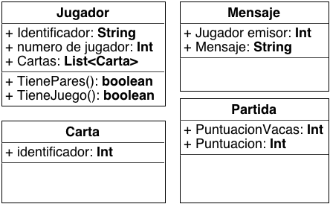

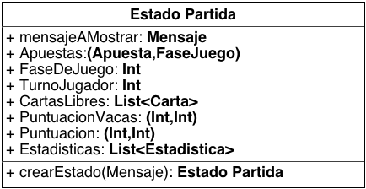

**Flujo de Datos**

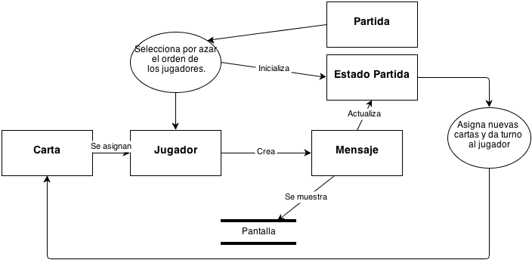

**CASO DE USO: Intercambio de mensajes**

**Breve descripción**

Dado que en cada fase de juego vamos a realizar este intercambio., hemos decidido separarlos con el fin de clarificar la explicación. Este caso de uso trata el intercambio de apuestas entre los jugadores en cualquier fase de juego.

Para clarificar la explicación enumeraremos a los jugadores del 1 al 4, siendo el 1 la “mano”, y 4 el “postre”.

Acciones: Paso. Apostar. Querer. Negarse. Hacer seña. Órdago.

**Flujo de eventos**

**Flujo básico**

1. Jugador 1 habla, y puede elegir entre las siguientes acciones Paso, Apostar,Envidar, órdago.

**Subflujo alternativo: Paso**

1.1.1. Se comunica a los otros usuarios la decisión.

1.1.2. Se va al punto 2.

**Subflujo alternativo: Apostar**

1.2.1. Se abre una baja de texto donde puede introducirse un valor entre 3 y el máximo de puntos de la partida.

1.2.2. Se comunica a los otros usuarios la apuesta.

1.2.3. Se habilita al equipo contrario la posibilidad de querer, negarse.

**Subflujo alternativo: Querer**

1.2.3.1.1. Si lo que había en juego era un órdago, o la apuesta sumada a los puntos actuales de ambos equipos era mayor o igual que el limite de puntos de la partida, se va al subflujo **Fin partida** del caso de uso **Jugar partida.**

1.2.3.1.2 Puede hacerla cualquier miembro del equipo. Se marca la fase como pendiente, y se guarda la apuesta pendiente.

1.2.3.1.3 Se comunica la decisión.

1.2.3.1.4. Se va a 2.

**Subflujo alternativo: Negarse**

1.2.3.2.1. Deben hacerla ambos miembros del equipo. Se marca la fase como perdida, y se suman los puntos correspondientes.

1.2.3.2.2. Se comunica la decisión.

1.2.3.2.2. Se va a 2.

**Subflujo alternativo: Apostar**

1.2.3.3.1. Puede hacerla cualquier miembro del equipo. Se suma a la apuesta anterior la apuesta actual.

1.2.3.3.2. Se comunica la apuesta.

1.2.3.3.3. Se va a 1.2.3.

**Subflujo alternativo: Órdago**

1.2.3.4.1. Se pone en juego la partida.

1.2.3.4.2. Se comunica la apuesta.

1.2.3.4.3. Se va a 1.3.2.

**Subflujo alternativo: Envidar**

1.3.1. Se comunica a los otros usuarios el envite, similar a apostar 2.

1.3.2. Similiar a 1.2.3, mismos subflujos.

**Subflujo alternativo: Órdago**

1.3.1. Se comunica a los otros usuarios el órdago, similar a apostar el límite de puntos.

1.3.2. Similiar a 1.2.3, Solo subflujos querer y negarse.

2. Jugador 2 habla, y puede elegir entre las siguientes acciones **Paso, Apostar, Envidar, órdago (mismos subflujos salvo que en paso se va a 3 y no a 2)**.

3. Jugador 3 habla, y puede elegir entre las siguientes acciones **Paso, Apostar, Envidar, órdago (mismos subflujos salvo que en paso se va a 4 y no a 2).**

4. Jugador 4 habla, y puede elegir entre las siguientes acciones **Paso, Apostar, Envidar, órdago( mismos subflujos salvo que en paso se va a 5 y no a 2).**

5. Se da por finalizada la fase y se marca como en paso.

**Precondiciones**

La partida en alguna fase de juego que requiera intercambio de mensajes.

**Postcondiciones**

Las apuestas pendientes y el estado de la fase.

**Datos**

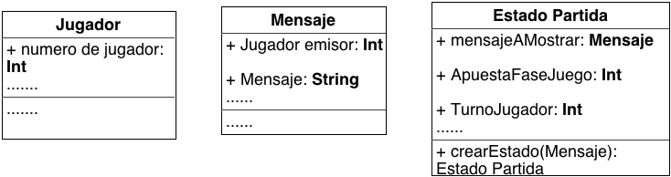

**Flujo de datos**

